ОРГАНЫ УПРАВЛЕНИЯ ТРАКТОРОМ
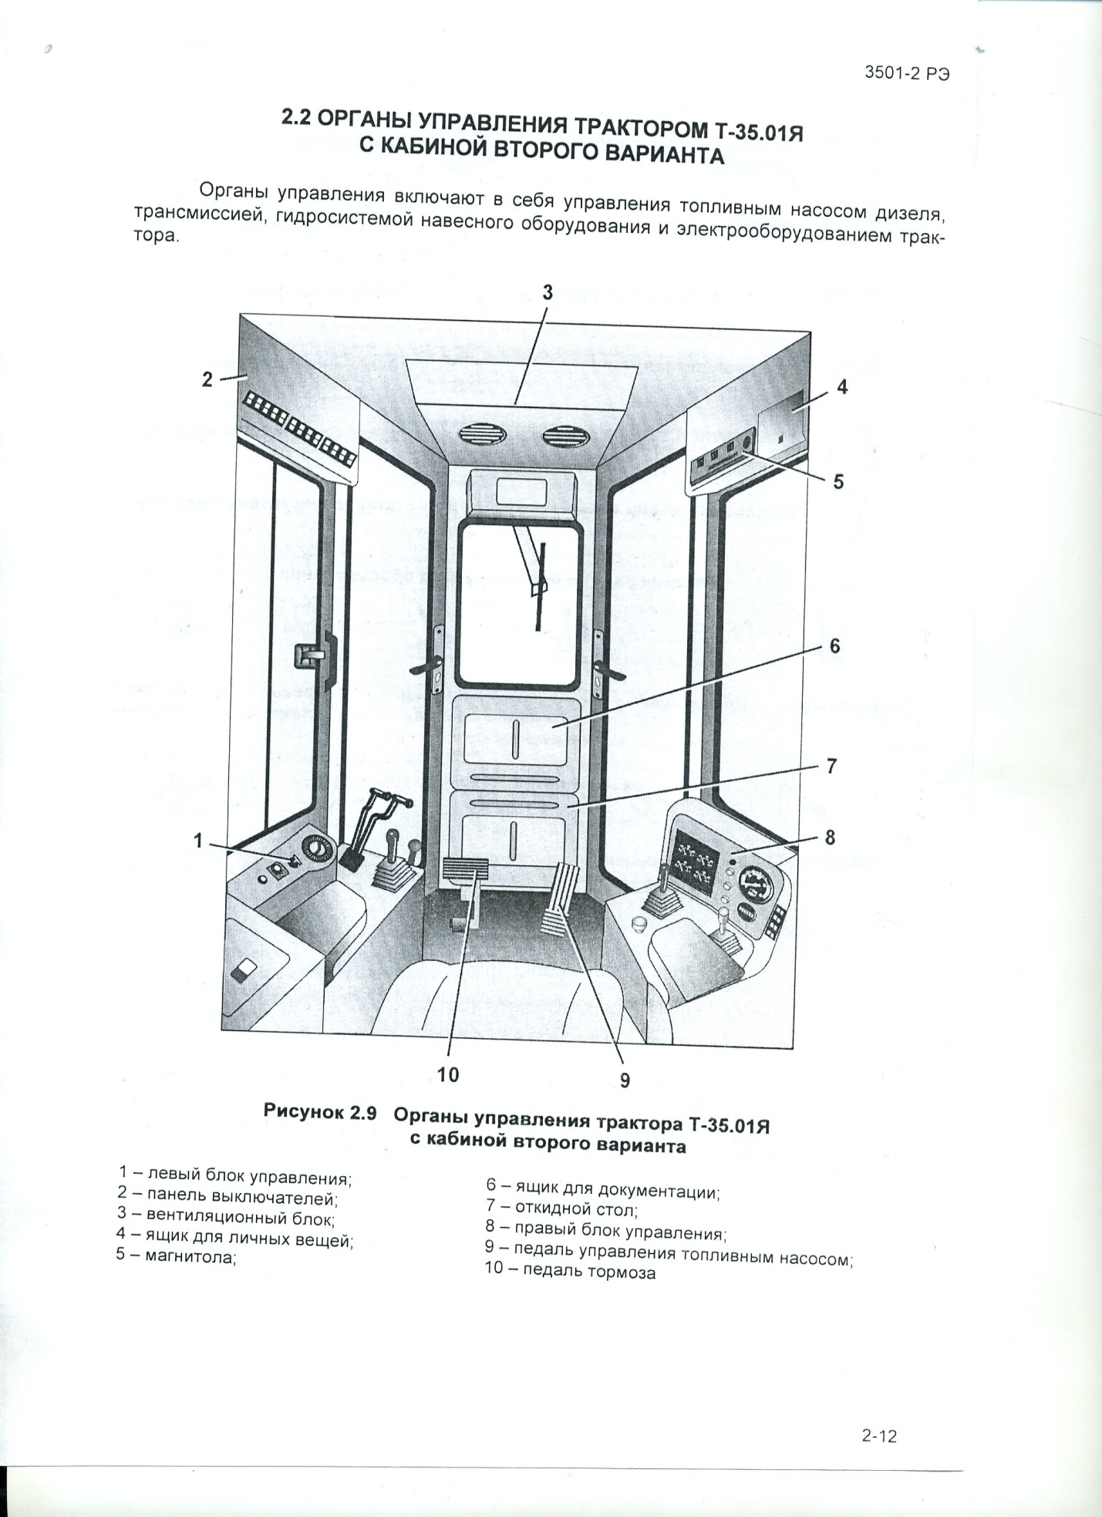

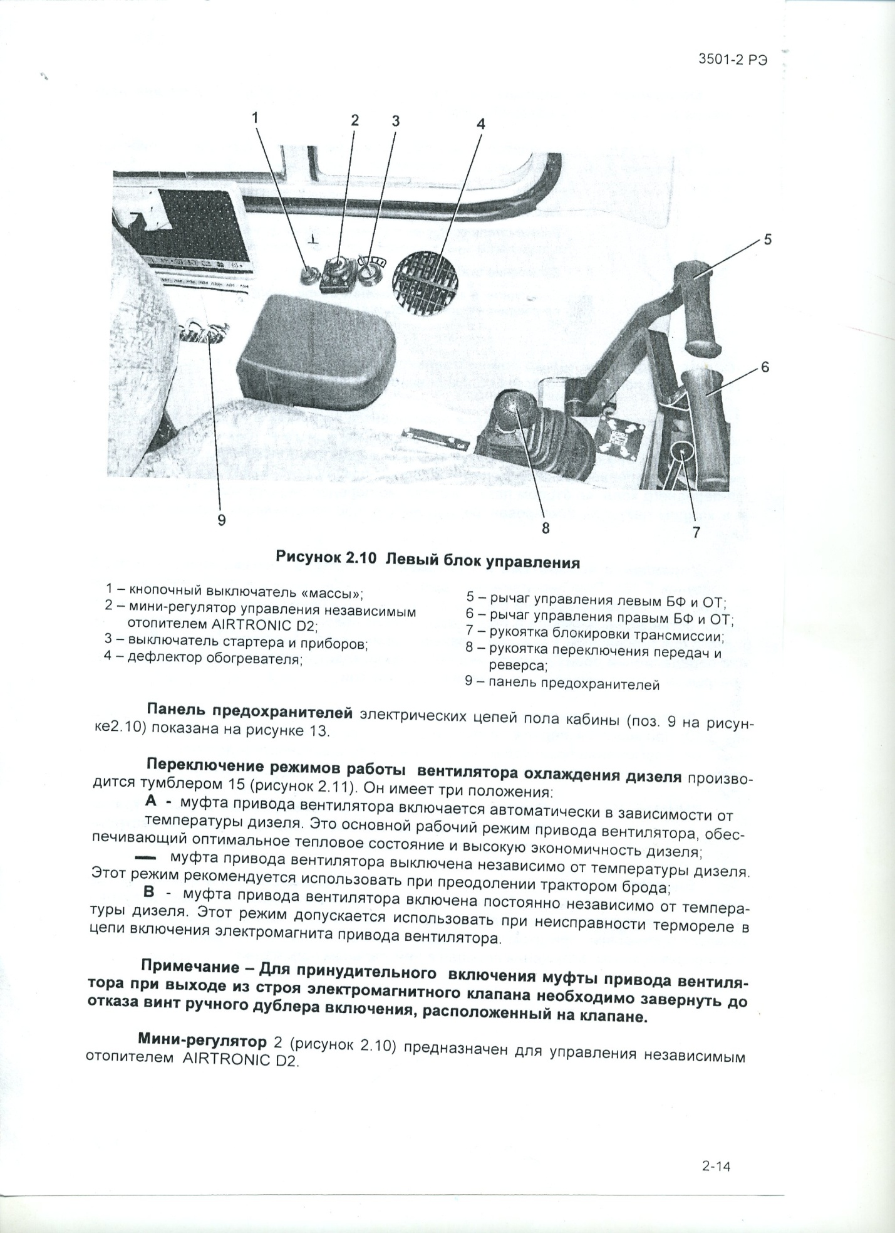

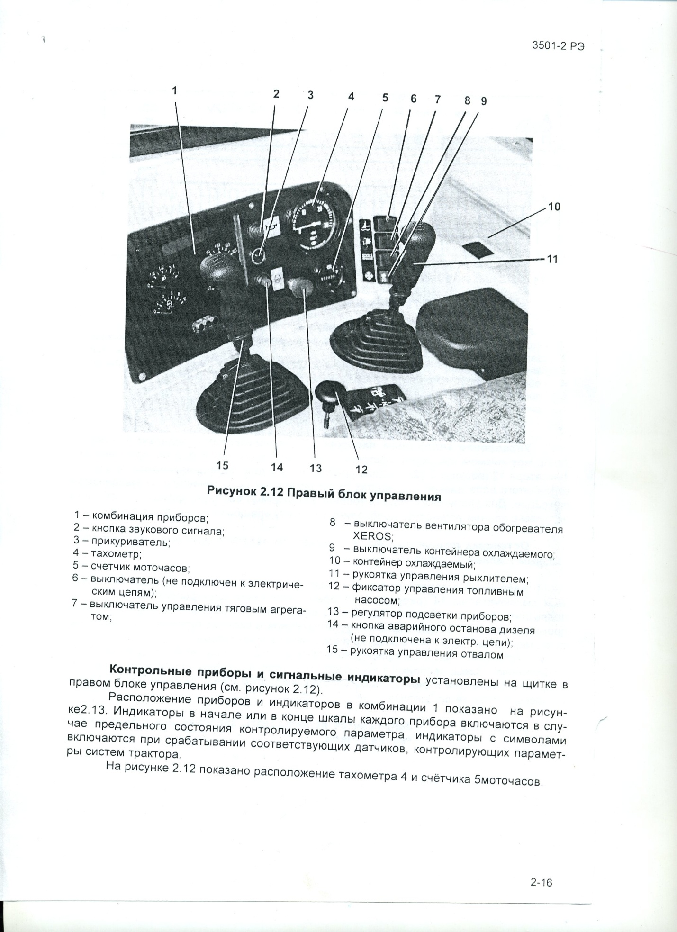

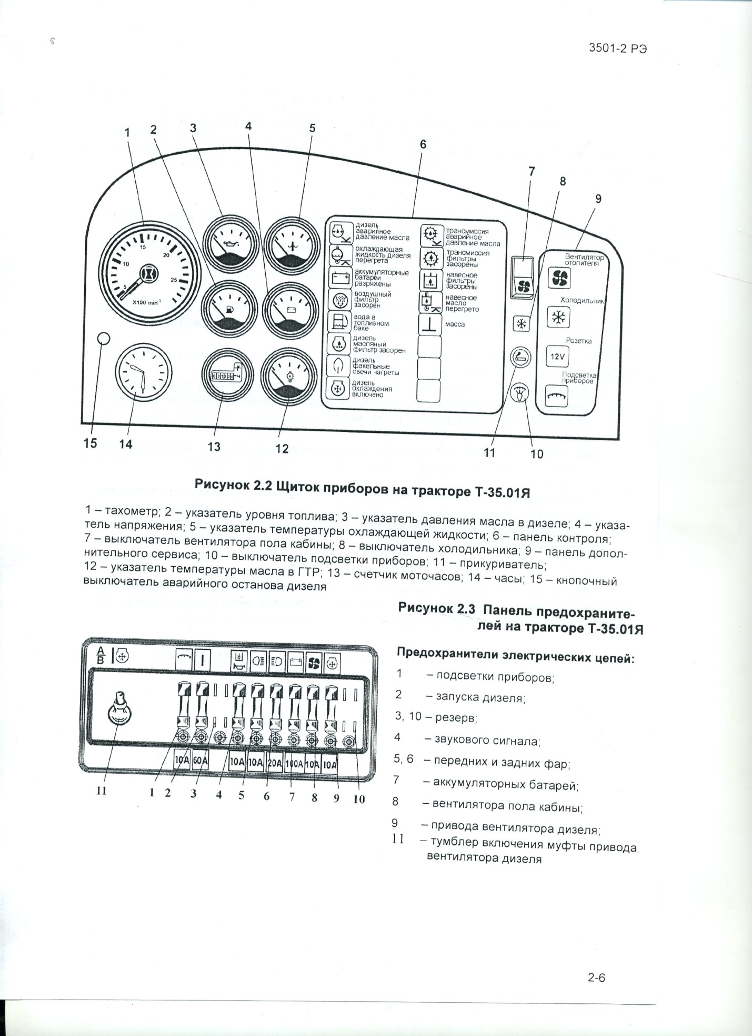
Кнопочный выключатель «массы» предназначен для подключения аккумуляторных батарей к бортовой сети.
Пуск дизеля производится при помощи выключателя стартера. Пуск дизеля возможен только при нейтральном положении рукоятки включения передач и верхнем положении рукоятки блокировки трансмиссии.
Включение передач и реверса производится рукояткой 8 (рис.2.10)Рукоятка предназначена для включения трех передач переднего и трех передач заднего хода трактора.
Управление поворотами и торможение трактора производится рычагами 5 и 6 (рис. 2,10). При передвижении рычага «на себя» вначале прерывается поток мощности на соответствующий борт ( размыкается бортрвой фрикцион), а затем включается остановочный тормоз и происходит крутой поворот в сторону заторможенного борта с фикситованным радиусом , равным ширине колеи трактора.При одновременном передвижении обоих рычагов «на себя» происходит полное торможение трактора с разрывом потока мощности от дизеля к трансмиссии.
Экстреннее торможение трактора производится при помощи педали 10 (рис. 2,10) При нажатии педали включаются остановочные тормоза на обоих бортах трактора. Торможение происходит без разрыва потока мощности и должно выполняться кратковременным нажатием на педаль.

ВНИМАНИЕ! С целью исключения поломок деталей и узлов трансмиссии рекомендуется пользоваться педалью экстреннего торможения только в аварийных ситуациях.

Блокировка трансмиссии после остановки трактора производится при помощи рукоятки7 (рис.2,10). Для блокировки трансмиссии необходимо установить рукоятку включения передач в нейтральное положение, нажать педаль тормоза и поднять рукоятку блокировки, при этом происходит фиксация педали в нижнем положении и блокировка рукоятки включения передач в нейтральном положении.
Управление топливным насосом дизеля производится педалью 9 (рис.2,9) с механизмом фиксации, состоящим из поворотного сектора и подпружиненного фиксатора 12 (рис. 2,12) Педаль предназначена для изменения частоты вращения коленвала двигателя в пределах от минимальных до установленных механизмом фиксации. Для увеличения подачи топлива необходимо вытянуть фиксатор и снятием нагрузки с педали установить необходимую частоту вращения коленчатого вала.
Остановка дизеля производится нажатием педали 9 (рис. 2,9) с дополнительным усилием до упора.
Аварийный останов дизеля при помощи электропривода производится кнопочным выключателем 14 (рис. 2,12). Время включения электропривода не должно превышать 1-2 сек во избежание выхода из строя электромагнита. Аварийный останов производится при помощи заслонки, установленной в системе питания воздухом между охладителем надувочного воздуха и впускными коллекторами.
Управление бульдозерным оборудованием производится рукояткой 15 ( рис. 2,12). Перемещение рукоятки вперед или назад обеспечивает опускание или подъем отвала, перекос отвала вправо или влево происходит при соответствующем наклоне рукоятки независимо от его подъема. «Плавающий» режим работы отвала обеспечивается перемещением рукоятки в крайнее переднее фиксированное положение.
Управление рыхлительным оборудованием производится рукояткой 11 (рис.2,12).Перемещение м рукоятки вправо или влево , вперед или назад обеспечивается подъем- опускание или изменение угла рыхления.

